2019-01-07
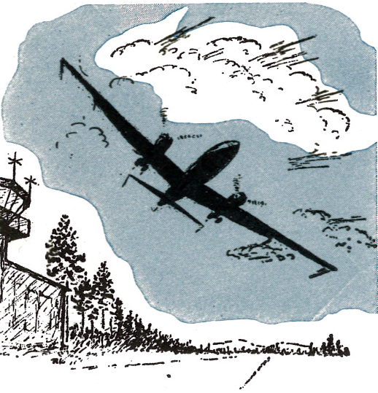
AXAMO-veteranerna

Styrelsens verksamhetsberättelse för 2018.

Styrelsen har bestått av:
Herman Larsson, Gerd Starby, Tage Gamerius, Hilding Larsson, Arne Norrlin Ingvar Lif.,.
Suppleanter: Florence Carlsson och Tommy Pettersson.

Revisorer Anita Zeed och Ulf Frostfält.
Suppleant. Jerker Rosenqvist

Valberedningen: Anders Jansson (sammankallande) Nils-Göran Andersson och Charlotte Gustafsson.

Styrelsen har fördelat arbetsuppgifterna enligt följande:
Herman Larsson ordförande till lika klubbmästare. Florence Carlsson vice ordförande.
Gerd Starby kassör och medlemsregistrator.
Tage Gamerius sekreterare
Ingvar Lif vice sekreterare
Jerker Rosenquist webbmaster för föreningens hemsida www.axamo-veteranerna.se

Styrelsen har under året haft 9 protokollförda möten, samt en extra föreningsstämma med anledning av stadgeändringar. Enhällig föreningsstämma beslutade att godkänna föreslagna stadgeändringar.

Projektgruppen ” GRÄVLINGARNA” som utgörs av Gerd Starby, Florence Carlsson Ingvar Lif, Tommy Pettersson och Tage Gamerius, med Gerd Starby som sammankallande har genomfört 6 st. arbetsmöten, dessa har i huvudsak varit förlagda på flygplatsen. Projektgruppen har bl. a bearbetat en del av föreningen inköpt arkivmaterial från RIKSARKIVET. En stor mängd av materialet återstår, Projektgruppen kommer att under 2019 fortsätta detta arbete.
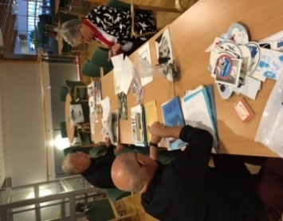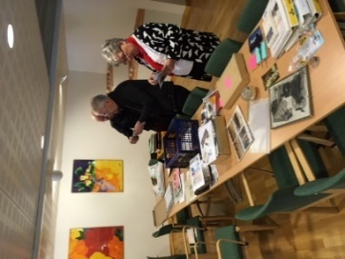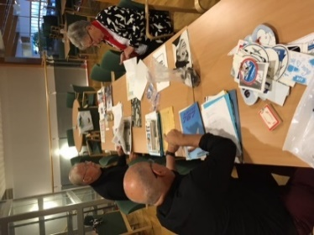
Grävlingar i arbete…

Bearbetat material har översänts till vår Webbmaster Jerker Rosenqvist som tillsammans med vår ordförande Herman Larsson granskar materialet och efterhand lägger in detta på föreningens hemsida.

Utöver ovanstående har mindre grupper av styrelsemedlemmarna under verksamhetsåret träffats för sortering och dokumentation av till föreningen donerat historiematerial.

Medlemsantalet vid årsskiftet 2018/2019 var 84 st.

Händelser under året.
Axamo-veteranernas föreningsstämma:
AXAMO-veteranernas föreningsstämma hölls den 1: a mars 2018 på Jönköping Airport.
Föreningsstämman samlade 35-talet medlemmar samt ett antal intresserade flygentusiaster.
Till föreningsstämmans ordförande valdes Lars Johansson som med ackuratess snabbt lotsade oss igenom upprättad och godkänd dagordning.

Härefter lyssnade vi till ett mycket intressant föredrag av ”Jönköpingsprofilen” Lennart Lindberg om Jönköpings historia.
Vid föreningsstämman utsågs Lennart Lindberg till hedersmedlem i föreningen Axamo-Veteranerna.

Information lämnades för 2018 års planerade föreningsaktiviteter och aktuella samarrangemang med SFF Småland.

Föreningsaktiviteter.
Den 3: e maj besöktes Gripen-Centrum Skaraborgs Flygflottilj F 7 Såtenäs. Ett samarrangemang med SFF. Resan påbörjades från Jönköping Airport vid 7-tiden, fortsatte med ett behövligt kaffestopp.

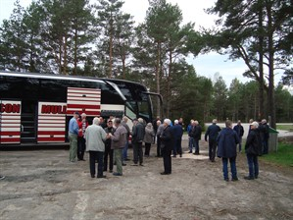
Väl framkona till Såtenäs blev vi varmt välkomna och omhändertagna av ”Dagge och Håkan” som visade film, informerade oss om Gripen-centrum och visade oss runt. I Gripen hangarerna fanns det mycket att se men tyvärr råder det fotoförbud där.
Efter sedvanlig torsdags-lunch med ärtsoppa och pannkakor besökte vi SwAFHF:s (Swedish Air Force Historic Flight) hangarer där vi fick se en del av deras militära flygplan som numera är civilt registrerade.
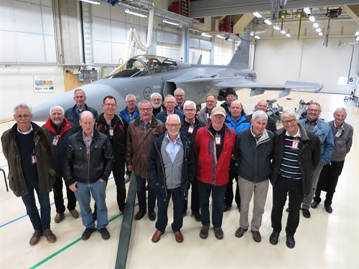. Veteraner på plats i en av SwAFHF:s (Swedish Air Force Historic Flight) hangarer
Den 14 september besökte vi Ållebergs segelflygsmuseum
Ålleberg är fortfarande Sveriges segelflygcentrum där man bland annat utbildar segelflyglärare, tekniker och flygbogserare.
På plats möttes vi av den kunnige och entusiastiske guiden Anders Bjällby som visade oss runt bland alla historiska segel- och glidflygplan Och det fanns många rariteter med intressant historia i denna unika samling.
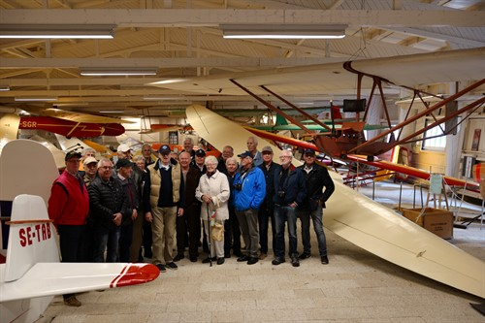

Från Ålleberg gick färden vidare till Dalénmuséet i Stenstorp. Vid framkomsten till Dalénmuseet i Stenstorp intogs lunch på restaurang Fyrvaktaren.

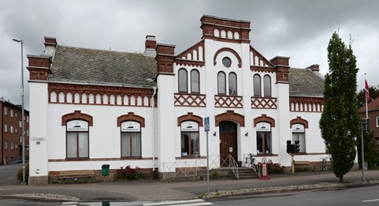
På museet togs vi om hand av Ramona Örqvist som visade film om Gustav Dalén och guidade oss runt i lokalerna som var sprängfyllda av intressant material om både personen, uppfinnaren och entreprenören Gustav Dalén och företaget AGAs spännande historia.

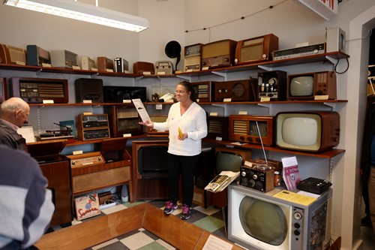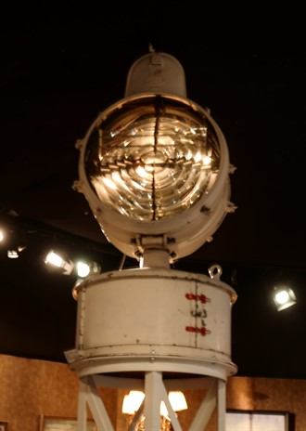
Ur flygperspektiv så var det ju extra intressant att ta del av information om fyrarnas utveckling inför våra planer på att iordningställa den flygfyr som vi avser att iordningställa och visa på flygplatsen.

Den 26: e september och den 31: a oktober var föreningens medlemmar inbjudna till SFF: s intressanta föredrag och informationer på flygplatsen.
Torsdagen den 6 december hade Axamo-veteranerna finbesök från Göteborg. Det var Bo Rydelius, son till den legendariske Carl-Gustav "Kagge" Rydelius som var flygstations-föreståndare mellan 1947 och 1974. En händelserik period i Jönköpingsflygets historia Bosse är nu också ny medlem (nummer 83) i vår förening
Senare samma dag genomfördes Axamoveteranernas JULMINGEL på flygplatsen. I samband med detta event informerades om en eventuell tvådagarsresa under våren 2019.

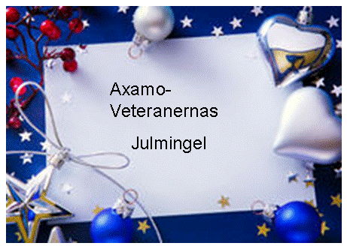

Dryga 40-talet personer trängdes, trivdes och lät sig väl smaka av Air Inn restaurangens mycket
goda JULBUFFÈ. Julminglet präglades av stort gemyt och det pratades både dåtid, nutid och framtid. Flera av deltagarna uttryckte även detta år sin erkänsla för ordnat arrangemang och förväntar sig att detta blir en fortsatt och trevlig tradition.

Dag som ovan
AXAMO-veteranerna
För styrelsen

Tage Gamerius
Sekreterare

Herman Larsson
Ordförande

